模拟压电陶瓷震动模块
- 模块介绍
这个传感器是基于压电陶瓷片模拟震动的传感器，它利用压电陶瓷给电信号产生震动的反变换过程。当压电陶瓷片震动时，该传感器信号端就会产生电信号。该模块兼容各种单片机控制板，如arduino系列单片机。模块包含2种接口，任你选择。一种是间距为2.54mm的防反接白色端子，使用时，我们可以在单片机上堆叠一个传感器扩展板。模块和自带导线连接，然后连接在传感器扩展板上，简单方便。另一种是间距为2.54mm的排针接口，利用公对母杜邦线，可直接连接在单片机上。
工作原理：
作为震动输出（逆压电效应）：模块有供电、接地、信号端。当信号端输入脉冲 / 方波电信号时，压电陶瓷片因逆压电效应产生形变，带动基底振动，实现震动反馈。
作为震动检测（正压电效应）：当模块受到机械震动 / 敲击时，压电陶瓷片产生微弱电信号，由信号端输出，开发板通过 ADC 采集即可检测震动强度。
- 连接示例
根据表格和图片指导，将外设与开发板一一对应连接
外设 | 开发板
模块（+） | 3.3V
模块（-） | GND
模块（S） | A1（ADC1）

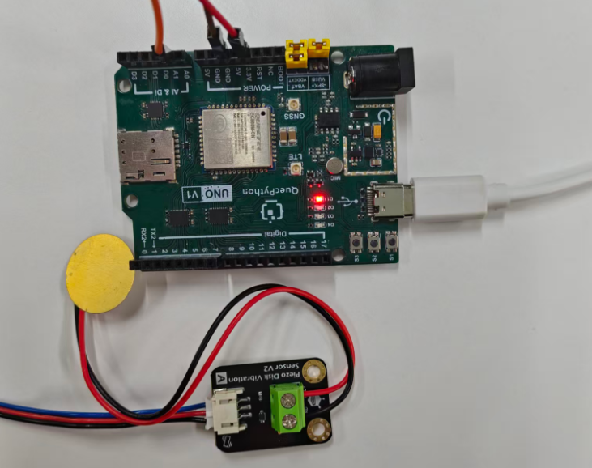
- 操作步骤
请参考目录中的开发指导手册
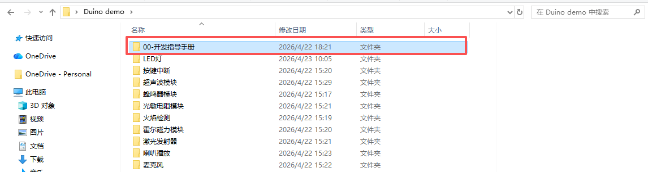
- 驱动代码
def fun():
while True:
num=adc.read(adc.ADC1)
utime.sleep(1)
print(num)

if __name__=='__main__':
adc = ADC()
adc.open()
_thread.start_new_thread(fun,())

